Nama: Salwa Dwi Rahma
Kelas: SI-IIIA
Mata Kuliah: Pemograman Berorientasi Objek
Quiz 6
- Jelaskan pengertian abstraction dalam OOP dan berikan satu contoh antarmuka yang menyembunyikan detail implementasi.
Jawab:
- Abstraksi adalah konsep dalam Pemrograman Berorientasi Objek (OOP) di mana kita hanya menampilkan fungsionalitas esensial atau antarmuka penting suatu objek kepada pengguna, sementara detail implementasi yang rumit atau kompleks disembunyikan di balik layar.
- Contoh Antarmuka yang Menyembunyikan Detail Implementasi:
Sistem Pembayaran Denda Perpustakaan: Pengguna atau pustakawan cukup memanggil method proses_pembayaran(jumlah) pada objek pembayaran. Pengguna tidak perlu mengetahui detail teknis bagaimana sistem mengenkripsi data, menghubungkan API gateway bank, atau memvalidasi token keamanan di latar belakang.

- Jelaskan perbedaan abstract class dan abstract method. Mengapa abstract class tidak dapat diinstansiasi langsung?
Jawab:
- Perbedaan Abstract Class dan Abstract Method:
- Abstract Method: Adalah method yang dideklarasikan di dalam abstract class tanpa memiliki isi atau implementasi (hanya berupa kerangka/tanda tangan method), yang wajib di-override (diisi ulang) oleh setiap subclass turunannya.
- Abstract Class: Adalah class khusus yang berfungsi sebagai cetak biru (blueprint) kerangka dasar dan dapat berisi kombinasi antara method biasa (yang memiliki implementasi) serta abstract method.
- Mengapa abstract class tidak dapat diinstansiasi langsung?
Abstract class tidak dapat diinstansiasi secara langsung (misalnya membuat objek dengan objek = AbstractClass()) karena strukturnya belum lengkap akibat adanya abstract method yang tidak memiliki isi kode. Jika dipaksa, program tidak akan tahu instruksi apa yang harus dijalankan saat method tersebut dipanggil. Oleh karena itu, abstract class wajib diwariskan ke subclass yang mengimplementasikan seluruh abstract method tersebut agar objek dapat dibuat dengan aman.

- Tuliskan output dari program tersebut dan jelaskan peran @abstractmethod.
Jawab:
- Output yang dihasilkan: Mahasiswa
- Peran @abstractmethod
  - Menetapkan Kontrak Wajib (Mandatory Contract): Decorator @abstractmethod digunakan untuk menandai bahwa suatu method di dalam abstract class (Pengguna) harus didefinisikan ulang (override) oleh setiap subclass turunannya (Mahasiswa).
  - Mencegah Instansiasi Class yang Belum Lengkap: Jika sebuah subclass turunan lupa atau tidak mengimplementasikan method yang diberi decorator @abstractmethod, Python akan menolak pembuatan objek (instantiation) dari subclass tersebut dan memunculkan error (TypeError). Hal ini memastikan bahwa seluruh kelas turunan mematuhi kerangka arsitektur yang telah ditentukan oleh kelas induknya.
- Apa yang terjadi ketika Mahasiswa() dijalankan? Jelaskan alasan teknisnya
Jawab:
- Yang Terjadi Ketika Mahasiswa() Dijalankan:
- Program akan menghentikan eksekusi dan memunculkan error bertipe TypeError (dengan pesan serupa: Can't instantiate abstract class Mahasiswa with abstract methods tampilkan_peran).
- Alasan Teknis:
- Class Mahasiswa mewarisi abstract class Pengguna tetapi tidak mengimplementasikan (override) abstract method tampilkan_peran() yang dideklarasikan di induknya. Karena method wajib tersebut dibiarkan kosong (pass) tanpa implementasi konkret di subclass, class Mahasiswa tetap berstatus sebagai abstract class dan dilarang untuk diinstansiasi menjadi objek.

- Tuliskan abstract class Transaksi dengan abstract method proses(), lalu buat subclass TransaksiTunai yang mengimplementasikan method tersebut. Jelaskan manfaat kontrak perilaku pada rancangan tersebut
Jawab:
- Implementasi Kode:

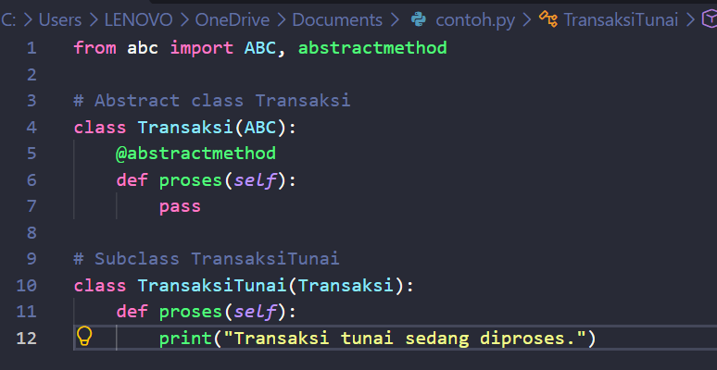

- Manfaat:
  - Memastikan bahwa seluruh jenis transaksi turunan (seperti TransaksiTunai, TransaksiKredit, atau TransaksiTransfer) wajib memiliki nama method proses() yang seragam.
  - Mencegah Kesalahan Desain: Memaksa programmer untuk mengimplementasikan logika transaksi di setiap class anak, sehingga menghindari potensi error akibat pemanggilan method yang belum dibuat (missing implementation).
  - Memungkinkan sistem memproses berbagai bentuk objek transaksi secara seragam dalam sebuah perulangan atau fungsi tanpa harus memeriksa tipe data class secara manual.

